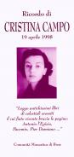

Ricordo di Cristina Campo
Bose, 19 aprile 1998
" Leggo antichissimi libri
di celestiali eremiti
il cui fiato vivente brucia le pagine:
Antonio l'Egizio, Pacomio, Pier Damiano..."

